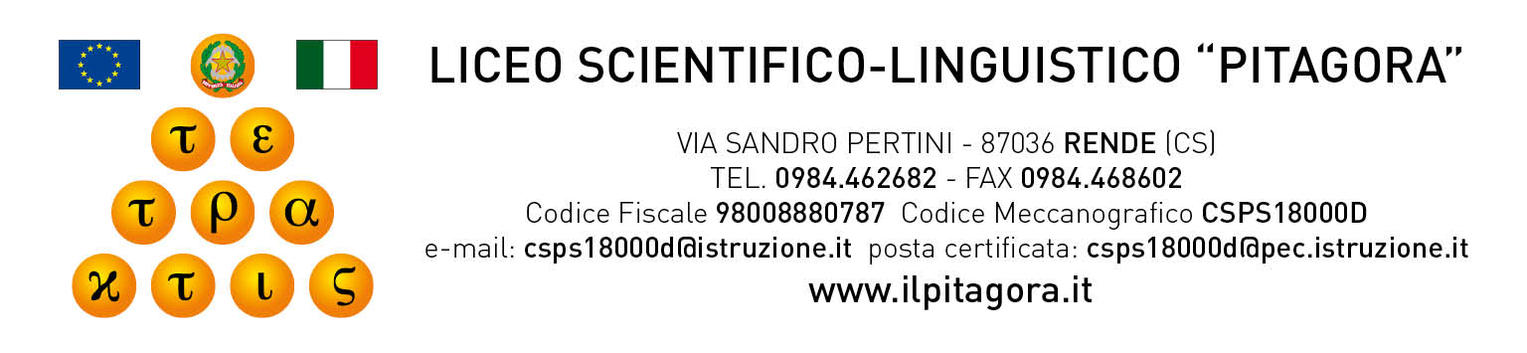

**Progetto Lingua Straniera**

**FRANCESE**

**Anno Scolastico 2020/2021**

**Corso extracurricolare di preparazione al conseguimento della certificazione linguistica DELF B1 e DELF B2**

Il Liceo Scientifico-Linguistico “Pitagora”, valutata la crescente richiesta da parte degli studenti e in linea con gli obiettivi del PTOF per il potenziamento delle competenze linguistiche nella L2,

**attiva**

**due** **corsi** di lingua francese per il conseguimento della certificazione **DELF** livello **B1 e DELF** livello **B2** delCEFR (Quadro Europeo di Riferimento delle Lingue Straniere).

**CARATTERISTICHE DEL CORSO**

L’obiettivo del corso è il potenziamento della lingua francese per il raggiungimento di una certificazione esterna di livello B1 e B2 del Quadro Comune Europeo di Riferimento delle lingue straniere.

La durata è almeno di **60 ore** **per ogni corso** sostenute da uno o più docenti interni esperti e di madrelingua;

Il corso B2 si articolerà su incontri settimanali di numero tre ore, presumibilmente dal mese di novembre 2020 al mese di aprile 2021 e l’esame finale per il conseguimento della certificazione sarà sostenuto nel mese di maggio 2021

Il corso B1 si articolerà su incontri settimanali di numero tre ore, presumibilmente dal mese di novembre 2020 al mese di aprile 2021 e l’esame finale per il conseguimento della certificazione sarà sostenuto nel mese di maggio 2021.

Il corso non avrà un costo a carico delle famiglie.

Il conseguimento della certificazione linguistica, invece, è a carico delle famiglie ed ammonta per

**DELF B1: 85 € DELF B2: 115 €**

Ogni anno sono previste tre/quattro sessioni d’esame per sostenere gli esami DELF SCOLAIRE: novembre, febbraio, maggio e giugno sessione straordinaria (come da calendario allegato).  
L’Alliance Française di Cosenza è centro d’esami per la certificazione **DELF-DALF** (diplomi ufficiali rilasciati dal **Ministère de l’Éducation Nationale Francese**):

Il docente referente

Rende 02/10/2020 Maria Corea